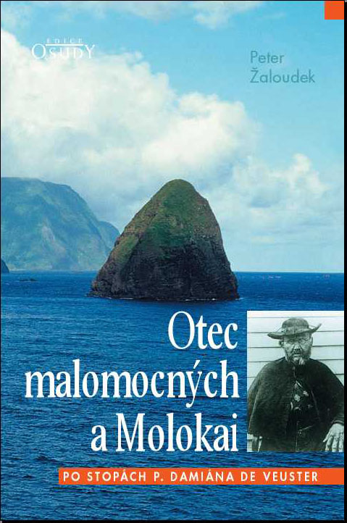

Peter Žaloudek: Otec malomocných a Molokai. Po stopách P. Damiána de Veuster (Edice Osudy). Praha 2007, Karmelitánské nakladatelství. ISBN 978-80-7195-158-2. 310 S. Cena: 399,- CZK.
Prezentace:
21. ledna 2008, 17:00 hod, prodejna KNA Jindřišská 21, Praha 1. Hudební doprovod: Pavel Helan.
Ukázka z knihy:
První dny na misijní půdě
První Damiánovy dojmy po vkročení na havajskou půdu byly skutečně radostné, protože šťastně skončila dlouhá cesta po nekonečném a nebezpečném moři ve společnosti hrubých a bezbožných námořníků. Avšak jeho první zážitky byly nad očekávání mnohem silnější a krásnější, než si snad tajně představoval. A byly, alespoň na první pohled, i nesmírně překvapivé.
Nemohl se dosyta vynadívat na překrásnou, svěže zelenou havajskou krajinu, v pozadí lemovanou prudce stoupajícími vrchy, které impozantně doplňovaly a uzavíraly scenérii vytvořenou azurově modrým oceánem. Na samém okraji, při doteku jemného zlatavého písku, dostávalo moře sněhobílou barvu a připomínalo hustý sníh z rozšlehaných bílků. Za písečným pobřežím se krajina velmi jemně a povlovně zdvíhala, měnila se v jedinou rozlehlou stráň posetou mnoha dřevěnými domečky a v záři slunce hýřila všemi barvami. Květinové zahrady a divoce rostoucí rozkvetlé rostliny v tomto jarním období rozmařile plýtvaly podivuhodnými barvami.
Na samém kraji pobřeží rostly překrásné palmy, které hrdě rozkládaly do všech stran své koruny jako zelené slunečníky. Byl to skutečně úchvatný pohled.
V přístavu, kde zakotvila loď R. L. Wood, se pohybovalo mnoho lidí. Jejich vzhled a srdečnost Damiána rovněž překvapily. Lidé byli sice oděni velmi jednoduše, téměř nazí, avšak jejich bronzovou pokožku zdobily kolem krku a beder věnce z překrásných, úžasně vonících svěžích květů. Menší, stejně krásné věnce měly ženy i na hlavách. Ženy i mnozí muži měli květy zastrčené i za ušima namísto náušnic. Někteří tančili, zpívali a hráli na jednoduché nástroje.
Když cestovatelé opustili loď, ke každému z nich přistoupil jeden Havajec a zavěsil mu na krk podobný věnec z květů, jaký měl sám. Potom je lidé obstoupili, vytvořili špalír a vydali se s nimi do Honolulu do katedrály. Damián byl jako ve snu. Myslel si, že přijde do zaostalé, primitivní a bezbožné země. Teď ho dojímala srdečnost lidí, překvapily ho jejich projevy zbožnosti i skutečnost, že zde stojí katedrála. Na Havaji žilo v té době kolem šedesáti tisíc obyvatel. Dobrá třetina z nich byli katolíci, duchovní synové a dcery prvních misionářů z Kongregace Nejsvětějších Srdcí, kteří tam přišli roku 1827. Už o sedm let dříve však na Havaj připluli protestantští misionáři z Nové Anglie v Americe. K jejich věřícím patřila také asi třetina obyvatelstva. Havaj zažila velmi bouřlivé napětí mezi protestanty a katolíky. Manželky protestantských pastorů ze strachu před možnou nevěrou svých mužů nařídily, aby dosud spoře oblečené havajské ženy nosily jednoduché šaty, které měly přikrývat jejich svůdná těla. Samy také pro ně takové šaty začaly šít.
Z puritánsko-náboženského pohledu zavedli protestanti ještě mnoho dalších přísných předpisů. Když sem přišli katoličtí misionáři, nechápavě nad tím kroutili hlavou. V jejich spiritualitě bylo více lidumilnosti, ale byla i tolerantnější ke zvykům Havajců. Prostý havajský lid spíše inklinoval k tomuto typu náboženství, který byl jejich mentalitě bližší. A tak došlo mezi protestantskými a katolickými misionáři k podezřívání, vzájemnému osočování a k závisti, která se časem vystupňovala až k nenávisti. Toto napětí trvalo několik let, až do doby, kdy první havajská ústava z roku 1840 oficiálně stanovila náboženskou toleranci a právo na svobodnou volbu vyznání. I přesto však určité napětí nadále zůstalo a přetrvává dodnes.
Během cesty z pobřeží do katedrály měl Damián možnost všimnout si i nepřívětivě se tvářících mužů. Byli to protestantští pastoři, kteří jako by se ptali: Co tu chcete, přišli jste nám vzít další Havajce a udělat z nich katolíky?
V katedrále na příchozí misionáře čekal biskup Louis Maigret. Byl to už ostřílený misionář, na Havajských ostrovech prožil třicet let. Z příchodu nových misionářů měl obrovskou radost. Spolu s Damiánem přišli další dva bratři z řehole, kteří ještě neměli kněžské svěcení. Něco z potřebného teologického studia dohnali během dlouhé cesty po moři a na zbývající studium, stejně jako na kněžskou přípravu, dostali tito tři kandidáti dva měsíce. 1. května roku 1864 je biskup Maigret v honolulské katedrále Naší Paní Míru vysvětil na kněze. Hned poté bylo Damiánovi určeno místo jeho prvního misijního působení - ostrov Havaj, nejjižnější a největší z celého souostroví.

